**Проект**

*«Цветная радуга».*

Руководитель проекта:

Мартьянова И.А., воспитатель

2011год

Вид проекта: долгосрочный.

Участники: дети второй младшей группы.

Образовательные области: художественное творчество, познание , коммуникация, социализация, чтение художественной литературы.

***Актуальность***

Дошкольное детство – очень короткий отрезок в жизни человека, всего первые семь лет, но они имеют непреходящее значение. В этот период развития идет как никогда бурно и стремительно. Из совершенно беспомощного, ничего не умеющего существа, младенец превращается в относительно самостоятельную, активную личность. Получают определенное развитие все стороны психики ребенка, тем самым закладывается фундамент для дальнейшего роста. Интенсивно идет познавательное развитие. Малыш овладевает родным языком, формируется и совершенствуется восприятие мира, развиваются психические процессы. Одним из способов развития ребёнка является художественное творчество.

Цель: изучить различные методики по развитию художественного творчества у детей второй младшей группы. Создать условия для развития детей.

Задачи:

* Учить детей различными методами нетрадиционного рисования.
* Развивать мелкую моторику.
* Создать условия для развития детей.
* Вызвать интерес, желание и радость занимаясь художественным творчеством.
* Разработать систему занятий с детьми второй младшей группы.

Гипотеза: если использовать целенаправленное обучение детей умению рисовать различными способами, используя соответствующий данному виду материал, то можно повысить уровень развития ребёнка.

Предварительная работа :

* изучение психолого-педагогической и методической литературы:

И. А. Лыкова(рисование во второй младшей группе),Л.Г.Горькова,

Л . А. Обухова ( сценарии занятий по комплексному развитию детей ),

Журналы: «обруч» , «рисуем пальчиками» , «мой ребёнок» ,

« дошкольное воспитание».

* наблюдение за детьми .
* беседа с детьми и родителями .
* анализ продуктов деятельности детей .
* художественное творчество.
* Приобретение дополнительного материала и оборудования.

Сотрудничество с семьёй:

* Консультации «Нетрадиционное рисование», «Приобретение дополнительного материала и оборудования необходимого для рисования»
* Помощь родителей в приобретении дополнительного материала и оборудования.
* Совместная творческая деятельность детей и родителей.
* Детско –родительский клуб с выставкой детских работ, анализом работы за год.

Продукт проектной деятельности:

* Оформление выставок.
* Создание персональных альбомов
* Презентация.
* Украшение интерьера группы.
* Участие в выставках художественного творчества муниципального уровня.

СПОСОБЫ НЕТРАДИЦИОННОГО РИСОВАНИЯ

Рисование пальчиками

Краска наносится пальчиками, которая наливается в плоские розетки.

В плоские же баночки ставится вода. Каждый палец набирает одну определённую краску. Вымытые в баночке пальчики тут же вытираются салфеткой. Пальцевой живописью получаются прекрасные рисунки.

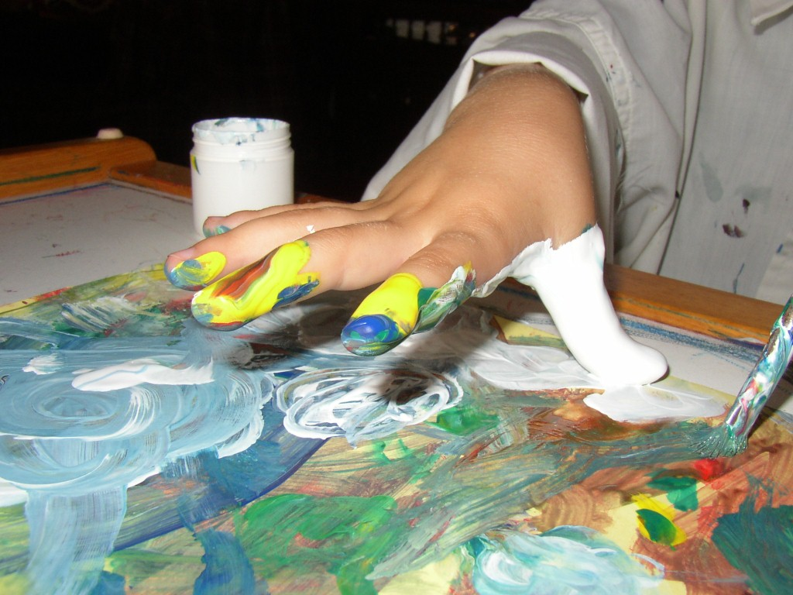

Рисование ладошками

Это одно из любимых детских занятий. Оно не только дарит радость творчества, увлекает и удивляет , но и всякий раз убеждает детей в том , что их ладошки необыкновенные и волшебные. С помощью ладошек можно делать отпечатки на бумаге и превращать их в различные образы. Можно использовать ладошки как часть, элемент каких либо образов. В ходе рисования этим способом можно использовать и ребро ладони, и отпечатки двух рук сразу, а также намазывать краской только середину или отдельные пальцы.

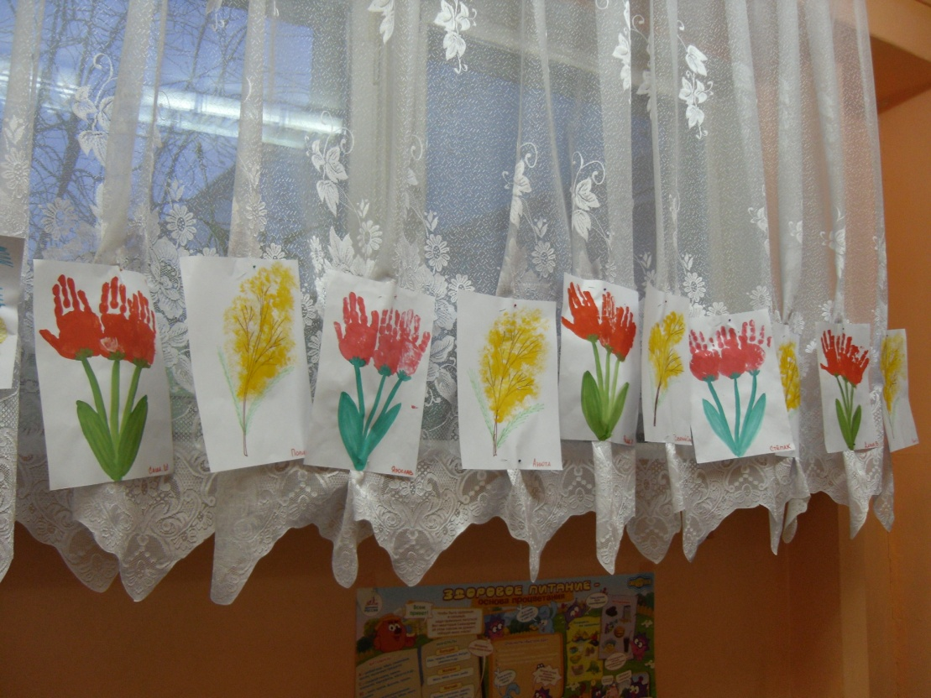

Кляксография

Этот способ заключается в следующем: капнуть большую ,яркую каплю на лист бумаги. Определяем на что похоже? Дорисовываем недостающие детали. Возьмём трубочки от коктейля и осторожно подуем на каплю…

Повернём лист и снова подуем. А можно сделать ещё одну рядом кляксу, но другого цвета, пусть встречаются. Можно приподнимать и наклонять лист бумаги, создавая изображение растекающейся краской. Такой приём рисования волшебными каплями помогает детям развить глазомер, координацию и силу движения, фантазию и воображение.

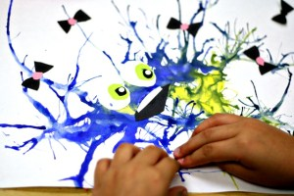

Рисование методом тычка

Большинство работ выполняется на тонированной бумаге. Для тонирования нужны акварельные краски. Для рисования методом тычка – густая гуашь. На кисточке , при рисовании , краски должно быть мало. После промывания водой кисточку нужно обязательно высушить и только потом набирать краску другого цвета. Рисуя по контуру дети осваивают технику рисования тычком, у них формируется умение радоваться красоте формы и цвета, повышается интерес к рисованию.

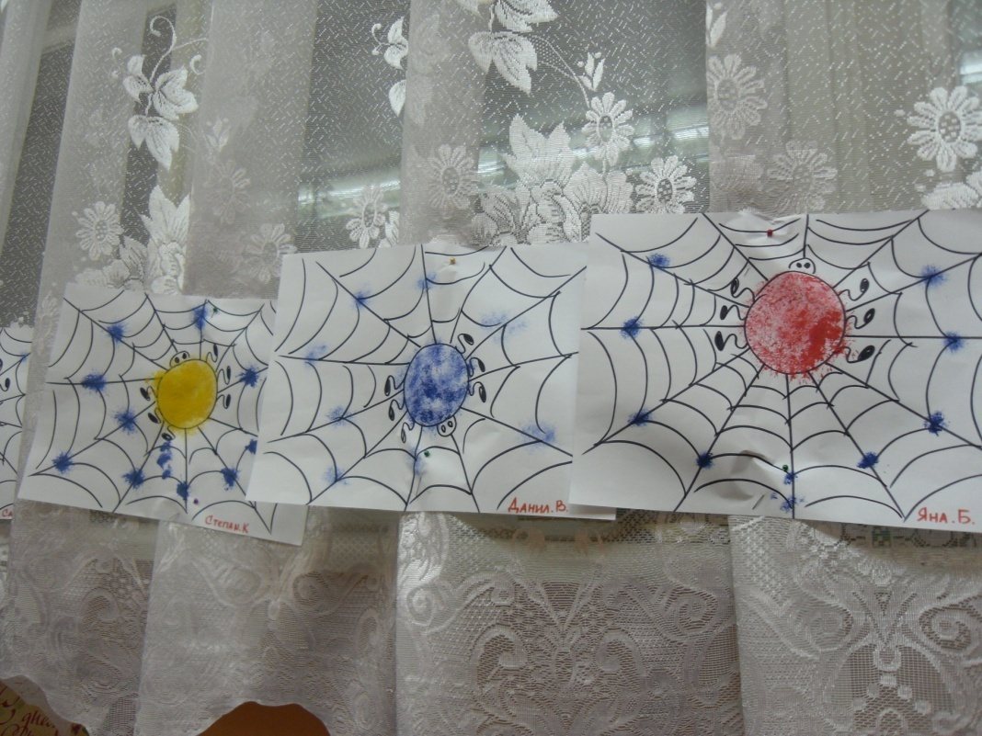

Рисование ниточкой

Этот способ заключается в следующем: берутся чернила, либо краски. В неё окунается ниточка. Затем нитка в произвольном положении выкладывается на лист бумаги. Лист бумаги складывается пополам так , чтобы нитка с краской оказалась внутри листа. Лист прижимаем рукой и выдёргиваем ниточку. Затем открываем лист бумаги и оцениваем получившийся образ. Этот способ рисования развивает воображение ребёнка. Ведь каждый может увидеть свой образ. Иногда дети видят в одном рисунке разные образы. Это очень увлекательно и интересно.

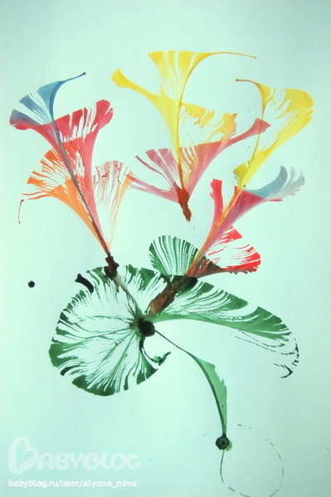

Рисование тампоном

Этим способом лучше рисовать что- нибудь пушистое, лёгкое, воздушное,

прозрачное. Используя тампон из марли ,кусочек поролона или губка. Штампельная подушка служит палитра. Лёгкие прикосновения тампоном увлекают детей , делают занятия рисованием очень интересными.

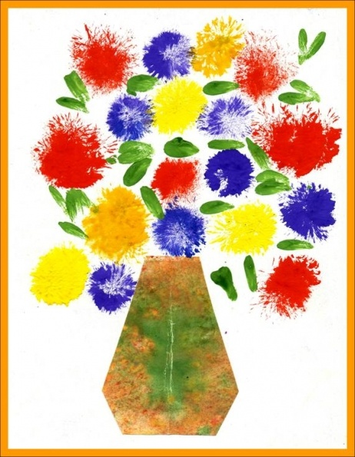

Рисование свечёй

Этот способ рисования поистине волшебный, так как рисунок проявится после закрашивания листа.

Сначала свечкой наносим образ на белый лист бумаги, образ не виден. И когда ребёнок начнёт тонировать лист бумаги краской – проявится сам рисунок. Работа этим способом очень захватывает. Дети становятся волшебниками и могут показать фокус своим друзьям и родителям.

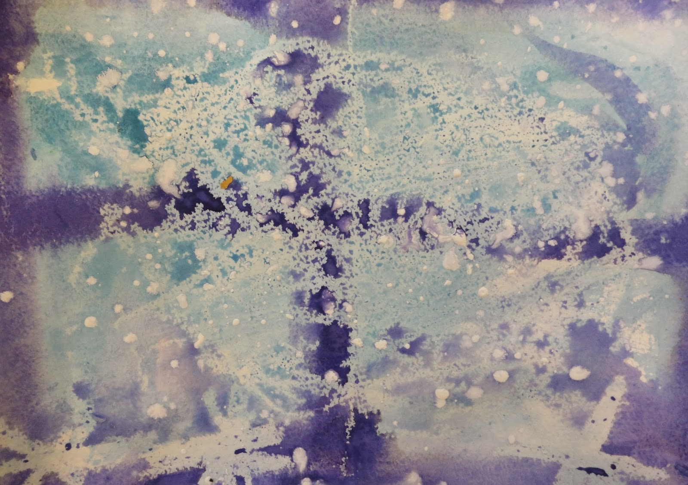

**ПЛАН РЕАЛИЗАЦИИ ПРОЕКТА**

Первый год обучения (3-4 года)

***Октябрь***

***рисование методом тычка «листопад»***

цель :познакомить детей с нетрадиционным рисованием методом тычка.

Материалы: картинки с изображением осенних листьев, осенние листья собранные на прогулке ,кисточки с жёсткой щетиной ,листы бумаги с изображением (контуром) разных листьев, жёлтая и красная краска.

Ход занятия:

* Беседа на тему «осень» «листопад»
* Внесение осенних листьев в группу , рассматривание картинок
* Чтение стихотворения «листопад»
* Воспитатель: « а вот наши листочки злой волшебник обесцветил и они стали скучные и некрасивые. Но это можно исправить. Давайте их раскрасим. Но делать мы это будем необычным способом. Наша помощница кисточка не будет ласково гладить бумагу, а будет прыгать как зайчик, вот так(воспитатель показывает)». Дети по выбору берут краску и рисуют свои листочки. Можно экспериментировать с цветом.
* Выставка и оценка работ детей.

***Рисование тампоном «осенний сад»***

Цель: познакомить детей с нетрадиционным рисованием «рисование тампоном»,материалами, которые используются на занятии.

Материалы: картинки с изображением осенних деревьев, тампоны из губки на каждого ребёнка, краски, листы бумаги с силуэтами деревьев без листвы.

Ход занятия:

* Беседа на тему «осень»
* Рассматривание картин на тему «осенний сад»
* Воспитатель: «на ваших листах бумаги изображены деревья. Но им чего то нехватает ?(листьев)какие листья осенью?(красные ,жёлтые ,кое где зелёные)давайте нарисуем нашим деревьям листья, но рисовать мы будем не кисточкой ,а тампоном из губки (воспитатель показывает как)». Дети выбирают краску и рисуют.
* Выставка и оценка работ детей.

***Рисование пальчиками « ягодки на кустиках»***

Цель: познакомить детей с нетрадиционным рисованием «рисование пальчиками», развитие мелкой моторики рук.

Материалы: картинки и мулежи ягодок, игрушка зайчик, листы бумаги с изображением кустиков, краски (красная, зелёная , жёлтая).

Ход занятия:

* В гости к детям приходит зайчик и приносит детям картинки с ягодками и спрашивает детей какие ягодки они знают. Зайчик рассказывает про ягодку брусничку и просит детей нарисовать ему эти ягодки. Он очень любит их ,но в лесу он их не смог найти.
* Воспитатель раздаёт листы бумаги с изображением кустиков и уточняет цвет ягодок (красный). Показывает технику рисования пальчиками.
* Дети рисуют ягодки брусники .
* Зайчик замечает, что у детей на столе есть ещё и зелёная и жёлтая краска и задаёт вопрос: « а для чего может пригодиться эта краска?» (жёлтая – солнце, зелёная – травка ) . Дети дорисовывают рисунок.
* Зайчик хвалит детей и оценивает работы.

***Рисование ладошками «ёжик на полянке»***

Цель: познакомить детей с нетрадиционным рисованием «рисование ладошками», развитие мелкой моторики рук.

Материалы: игрушка ёжик, листы бумаги , краска(серая и зелёная ), «колючая сказка» М.Яснов.

Ход занятия:

* В гости к детям приходит ёжик, очень грустный. Рассказывает ,что ему очень плохо одному, что ему нужны друзья.
* Ёжик отдаёт детям книжку и просит прочитать сказку. Воспитатель читает «колючую сказку». Ёжик просит нарисовать ему друзей.
* Воспитатель : «давайте ёжику поможем?»раздаёт листы бумаги и показывает как нужно рисовать.(обмакиваем ладошку в серую краску и делаем отпечаток , пальчиками рисуем травку. Воспитатель дорисовывает глазки ,рот ,лапки.
* Ёжик благодарит детей за то ,что они подарили ему большую семью.

И что ему будет весело и он не будет грустить. Обсуждает работы детей и уносит их с собой в лес.

***Ноябрь***

***Рисование методом тычка и пальчиками « дождь, дождь, дождь»***

цель : продолжать знакомить детей с нетрадиционным рисованием методом тычка, развивать мелкую моторику рук.

Материалы: картинки с изображением дождика, тонированные листы бумаги с контуром туч ,кисточки с жёсткой щетиной , белая и синяя краска, стихотворение М. Яснов «капли и цапли»

Ход занятия:

* Беседа на тему «осень» «осенние дожди»
* Чтение стихотворения М. Яснов «капли и цапли»
* Воспитатель показывает 2-3 варианта рисования туч , объясняя технику рисования методом тычка белой краской. Дети выполняют свои работы. Затем рисуется дождик (пальчиками) синей краской. Если у детей есть ещё желание рисовать , можно нарисовать лужу (пальчиками)
* Выставка и оценка работ детей.

***Рисование ниточкой «нарисуй и посмотри ,что получилось расскажи»***

Цель: познакомить детей с нетрадиционным рисованием «рисование ниточкой», развитие воображения.

Материалы: листы бумаги ,ниточки , гуашь.

Ход занятия:

* Воспитатель «вот, посмотрите ,что я вам принесла?( ниточки ). А как вы думаете мы сможем что нибудь нарисовать с помощью ниточек ?
* Воспитатель показывает технику рисования ниточкой. Дети пробуют сами сделать рисунки.
* Обсуждение получившихся образов. Выставка наиболее удачных работ.

***Рисование штампами «украшаем платочек»***

Цель: познакомить детей с нетрадиционным рисованием «рисование штампами» развитие координации движений , мелкой моторики .

Материалы: квадратные листы бумаги ,матрёшка , различные штампы, гуашь.

Ход занятия:

* В гости к детям приходит матрёшка и рассказывает о своих подружках.
* Дети рассматривают матрёшек и их разноцветные платочки.
* Воспитатель показывает несколько вариантов украшения платочков.
* Дети самостоятельно рисуют платочки, выбирая штампы и краску.
* Матрёшка оценивает работы детей и забирает платочки с собой.

***Рисование ватными палочками «град, град ,град.»***

Цель: познакомить детей с нетрадиционным рисованием «рисование ватными палочками » развитие координации движений , мелкой моторики ,вызвать интерес к рисованию.

Материалы: тонированные листы бумаги с контуром туч , белая и синяя краска, картинки на тему« поздняя осень» «град»

Ход занятия:

* Беседа на тему « поздняя осень» «град»
* Рассматривание картин.
* Воспитатель объясняет и показывает технику рисования ватными палочками.
* Дети рисуют град белой краской ватными палочками, пальчиками рисуют синею тучу.
* Оценивание работ детей. Помещение наиболее удачных работ в уголок природы.

***Декабрь***

***Рисование методом тычка «первый снег»***

цель : продолжать знакомить детей с нетрадиционным рисованием методом тычка, развивать мелкую моторику ,вызывать интерес к рисованию.

Материалы: картинки с изображением снега, тонированные листы бумаги, кисточки с жёсткой щетиной , белая краска, игрушка мишка.

Ход занятия:

* В гости к детям приходит мишка и сообщает детям о том что в лесу произошли изменения , выпал первый снег. И на улице стало намного холоднее (рассматривание картинок с изображением снега). Он приносит детям фотографии (тонированные листы бумаги с изображением ёлочки) и просит детей изобразить на них снег.
* Воспитатель показывает технику рисования.
* Дети рисуют снег белой краской.
* Мишутка хвалит детей , обсуждает работы и забирает фотографии с собой в лес.

***Рисование пальчиками «ёлочка нарядная в гости к нам пришла»***

Цель: продолжать знакомить детей с нетрадиционным рисованием «рисование пальчиками», развитие мелкой моторики рук. Вызвать у детей праздничное настроение.

Материалы: вырезанные из зелёной бумаги силуэты ёлочек, краски , картинки с изображением праздничной ёлки . ёлочка с бусами.

Ход занятия:

* Беседа на тему «новый год» «праздничная ёлка»
* Рассматривание картинок и ёлочки с бусами.
* Воспитатель показывает технику рисования пальчиками и делает несколько вариантов украшения ёлочки.
* Дети украшают свои ёлочки по желанию , либо по образцу воспитателя.
* Обсуждение работ и выставка в группе.

***Рисование свечкой «вьюга»***

Цель: познакомить детей с нетрадиционным рисованием «рисование свечкой» развитие координации движений , мелкой моторики .

Материалы: листы бумаги ,свечки , картинки с изображением вьюги, гуашь.

Ход занятия:

* Беседа на тему «зима» «вьюга».
* Рассматривание картинок с изображением вьюги.
* Дети и воспитатель на листах бумаги круговыми движениями свечёй изображают вьюгу.
* Дети тонируют листы бумаги голубой краской и обнаруживают проявившийся рисунок.
* Рассматривание и обсуждение работ детей.

***Рисование штампами «новогодние игрушки»***

Цель: продолжать знакомить детей с нетрадиционным рисованием «рисование штампами» развитие координации движений , мелкой моторики .

Материалы: силуэты ёлочных игрушек из бумаги ,ёлочные игрушки , различные штампы, гуашь, ёлка, кукла Маша.

Ход занятия:

* В гости к детям приходит кукла Маша и приносит ёлку. На ёлке висят силуэты ёлочных игрушек из бумаги. Маша рассказывает детям об предстоящем празднике и показывает свою ёлочку. В это время стук в дверь и приходит почтальон и приносит посылку с настоящими ёлочными игрушками.
* Дети сравнивают игрушки на ёлке у куклы Маши и настоящие игрушки.
* Воспитатель предлагает украсить игрушки которые на ёлке у куклы Маши и делает несколько вариантов украшения.
* Дети украшают свои игрушки, выбирая цвет и форму штампов самостоятельно. Либо по образцу.
* Готовые ёлочные игрушки вешаем на ёлку.

***Январь***

***Кляксография «сосульки воображульки»***

Цель: познакомить детей с нетрадиционным рисованием «кляксография» развитие координации движений , мелкой моторики , развитие воображения.

Материалы: листы бумаги затонированные в голубой цвет, трубочки для коктейля, картинки с изображением сосулек, гуашь.

Ход занятия:

* Беседа на тему «зима» «сосульки»
* Рассматривание картинок с изображением сосулек , зимы.
* Воспитатель предлагает детям нарисовать сосульки ,но не кисточкой ,а трубочкой для коктейля. Объясняет и показывает технику рисования.
* Дети изображают сосульки.
* Обсуждение и выставка детских работ.

***Рисование методом тычка «снеговик»***

цель : продолжать знакомить детей с нетрадиционным рисованием методом тычка, развивать мелкую моторику ,вызывать интерес к рисованию.

Материалы: картинки с изображением снеговика, тонированные листы бумаги, кисточки с жёсткой щетиной , белая краска.

Ход занятия:

* В гости к детям приходит снеговик и рассказывает детям о зиме. Как хорошо зимой, какие есть зимние забавы, что можно сделать из снега.
* Воспитатель предлагает детям нарисовать друзей для снеговика и показывает технику рисования.
* Дети самостоятельно рисуют своих снеговиков, когда краска подсохнет дорисовываем фломастерами нос ,рот ,глаза ,метлу.
* Оценка работ детей.

***Рисование ладошками « весёлый осьминожка»***

Цель: продолжать знакомить детей с нетрадиционным рисованием «рисование ладошками», развитие мелкой моторики рук, развитие воображения.

Материалы: игрушка осьминог, тонированные листы бумаги , гуашь, картинки с изображением осьминога.

Ход занятия:

* В гости к детям приходит подводный житель осьминог Кеша и говорит детям ,что ему очень скучно одному на дне океана. Он очень хочет завести друзей.
* Воспитатель предлагает нарисовать друзей для Кеши. Показывает и обьясняет технику рисования и делает несколько вариантов. Предлагает детям сделать самостоятельные работы.
* Дети делают осьминожек. Если есть желание продолжить работу то дети дорисовывают пальчиками песок , водоросли , пузырьки.
* Обсуждение и выставка работ проводится детьми вместе с осьминогом Кешей. Кеша благодарит детей и забирает друзей с собой в подводный мир.

***Рисование пальчиками «полотенце для зайчонка»***

Цель: продолжать знакомить детей с нетрадиционным рисованием «рисование пальчиками», развитие мелкой моторики рук. Вызвать у детей желание рисовать.

Материалы: листы бумаги разрезанные вдоль, краски , зайчик , полотенце в полоску, стихотворение «мойдодыр»

Ход занятия:

* В гости к детям приходит зайчик весь перемазанный мороженым и приносит детям книгу «мойдодыр»
* Чтение стихотворения «мойдодыр»
* Рассматривание полотенца.
* Воспитатель показывает технику рисования пальчиками и делает несколько вариантов украшения полотенец.
* Дети украшают свои полотенца по желанию , либо по образцу воспитателя.
* Зайчик возвращается чистым и умытым. Оценивает работы детей. Благодарит и уносит работы с собой в лес.

***Февраль***

***Рисование штампами «кружка и блюдце»***

Цель: продолжать знакомить детей с нетрадиционным рисованием «рисование штампами» развитие координации движений , мелкой моторики .

Материалы: силуэты кружки и блюдца из бумаги ,посуда , различные штампы, гуашь.

Ход занятия:

* Беседа на тему «чайная посуда»
* Рассматривание красивой кружки и блюдца.
* Воспитатель предлагает украсить силуэты кружек и блюдцев и делает несколько вариантов украшения.
* Дети украшают свои блюдца и кружки, выбирая цвет и форму штампов самостоятельно. Либо по образцу.
* Выставка детских работ в группе.

***Рисование ниточкой «клякса- вакса»***

Цель: продолжать знакомить детей с нетрадиционным рисованием «рисование ниточкой», развитие воображения.

Материалы: листы бумаги ,ниточки , гуашь.

Ход занятия:

* В гости к детям приходит клубок ниточек и просит детей научить его рисовать.
* Воспитатель «давайте поможем нашему клубочку, ведь с помощью ниточки можно нарисовать различные образы и наш клубочек будет участвовать в этом.
* Воспитатель показывает технику рисования ниточкой. Дети пробуют сами сделать рисунки.
* Обсуждение получившихся образов. Выставка наиболее удачных работ.

***Рисование ладошками и тампонами « закладка в подарок папе»***

Цель: продолжать знакомить детей с нетрадиционным рисованием «рисование ладошками», развитие мелкой моторики , развитие воображения.

Материалы: листы бумаги, гуашь, тампоны из губки ,печати.

Ход занятия:

* Беседа на тему «день защитника отечества»
* Воспитатель предлагает сделать подарки для папы и дедушки. Показывает и объясняет технику рисования и делает несколько вариантов. Предлагает детям сделать самостоятельные работы.
* Дети делают отпечаток руки на листе бумаги .воспитатель вырезает получившийся образ. Дети с помощью тампона и печатей делают браслет и кольца.
* Дети дарят свои работы своим близким.

***Рисование методом тычка «разноцветные паучки»***

цель : продолжать знакомить детей с нетрадиционным рисованием методом тычка, развивать мелкую моторику ,вызывать интерес к рисованию.

Материалы: картинки с изображением паучков, тонированные листы бумаги с изображением паутины и контуром паука, кисточки с жёсткой щетиной , гуашь, игрушка паук.

Ход занятия:

* В гости к детям приходит паук - Шнюк и приносит с собойкартинки его друзей. Сообщает ,что у него сегодня день рождения и что он хочет иметь много друзей.
* Рассматривание картинок с паучками.
* Воспитатель предлагает детям нарисовать друзей для паучка и показывает технику рисования.
* Дети самостоятельно рисуют своих паучков самостоятельно выбирая цвет краски.
* Дети садят своих паучков вокруг паука- Шнюка и водят хоровод. Игра «каравай»
* Паук хвалит детей и уходит домой с новыми друзьями.

.

***Март***

***Рисование ладошками и пальчиками « цветы для мамочки»***

Цель: продолжать знакомить детей с нетрадиционным рисованием «рисование ладошками и пальчиками», развитие мелкой моторики , развитие воображения.

Материалы: листы бумаги с изображением вазы, гуашь, картинки с тюльпанами.

Ход занятия:

* Беседа на тему «8 марта»
* Рассматривание картинки с тюльпанами.
* Воспитатель предлагает сделать подарки для мамы и бабушки. Показывает и объясняет технику рисования и делает несколько вариантов. Предлагает детям сделать самостоятельные работы.
* Дети делают отпечаток руки на листе бумаги и пальчиками дорисовывают образ тюльпана. Украшают вазу .
* Дети дарят свои работы своим близким.

***Рисование штампами «весёлые матрёшки»***

Цель: продолжать знакомить детей с нетрадиционным рисованием «рисование штампами» развитие координации движений , мелкой моторики .

Материалы: силуэты матрёшек из бумаги ,посуда , различные штампы, гуашь.

Ход занятия:

* В гости к детям приходит матрёшка и приводит подружек(силуэты матрёшек)
* Рассматривание матрёшки и сравнивание с силуэтами из бумаги.
* Воспитатель предлагает украсить силуэты матрёшек и делает несколько вариантов украшения.
* Дети украшают своих матрёшек , выбирая цвет и форму штампов самостоятельно. Либо по образцу.
* Чтение отрывка из стихотворения С.Михалкова « магазин игрушек»

Стояли на полке ,лежали на полке

Слоны и собаки, верблюды и волки

Пушистые кошки губные гармошки

И утки и дудки и куклы матрёшки….

* Выставка детских работ в группе.

***Рисование пальчиками и методом тычка«почки и листочки»***

Цель: продолжать знакомить детей с нетрадиционным рисованием «рисование пальчиками и тычком», развитие мелкой моторики рук.

Материалы: листы бумаги с силуэтами веточек и листочков, краски , кисточки с жёсткой щетиной, картинки с изображением весны и веточек с листочками .

Ход занятия:

* Беседа на тему «весна» «изменения в природе»
* Рассматривание картинок .
* Воспитатель показывает технику рисования пальчиками и тычком , делая несколько вариантов веточек с листьями и почками.
* Дети делают свои работы по желанию , либо по образцу воспитателя.
* Чтение стихотворения Г. Логдзынь «звон .звон ,звон…»

От сосулек звон , звон !

Просыпался клён, клён!

Растопился снег, снег!

Ручейки в бег, бег!

Гром шагает топ, топ!

Почки слышно хлоп, хлоп!

* Обсуждение работ и выставка в группе.

***Рисование свечкой «ручеёк и кораблик»***

Цель: познакомить детей с нетрадиционным рисованием «рисование свечкой» развитие координации движений , мелкой моторики .

Материалы: листы бумаги ,свечки , картинки с изображением ручейка и кораблика, гуашь.

Ход занятия:

* Беседа на тему «весна» «ручеёк».
* Рассматривание картинок .
* Дети и воспитатель на листах бумаги волнистыми движениями свечёй изображают ручеёк.
* Дети тонируют листы бумаги голубой краской и обнаруживают проявившийся рисунок.
* Чтение стихотворения В .Шипуновой «ручеёк»
* Из фантика конструируем кораблик и приклеиваем на ручей.
* Рассматривание и обсуждение работ детей.

***Апрель***

***Рисование ладошками «птичка невеличка»***

Цель: продолжать знакомить детей с нетрадиционным рисованием «рисование ладошками», развитие мелкой моторики рук, развитие воображения.

Материалы: игрушка птичка, тонированные листы бумаги , гуашь, картинки с изображением птичек.

Ход занятия:

* Беседа на тему «весна» «птицы»
* Рассматривание картинок .
* Воспитатель показывает технику рисования ладошками , делая несколько вариантов изображения птиц.
* Дети делают свои работы по желанию , либо по образцу воспитателя.
* Воспитатель дорисовывает детали и делает выставку детских работ.

***Рисование штампами «ракета в космосе»***

Цель: продолжать знакомить детей с нетрадиционным рисованием «рисование штампами» развитие координации движений , мелкой моторики .

Материалы: тонированные листы бумаги , картинки с изображением космоса ,ракеты , различные штампы, гуашь.

Ход занятия:

* Беседа на тему «космическая ракета» «космос»
* Рассматривание картинок .
* Воспитатель показывает технику рисования штампами , делая несколько вариантов изображения ракеты .
* Дети делают свои работы по желанию , либо по образцу воспитателя.
* Воспитатель дорисовывает детали и делает выставку детских работ.

***Рисование пальчиками «цыпленок и одуванчик»***

Цель: продолжать знакомить детей с нетрадиционным рисованием «рисование пальчиками», развитие мелкой моторики рук. Вызвать у детей желание рисовать.

Материалы: зелёные листы бумаги , краски , фломастеры , картинки одуванчиков и цыплят, стихотворение «одуванчик»О.Высотской

Ход занятия:

* Беседа на тему «весна» «цыплята» «одуванчики»
* Чтение стихотворения «одуванчик» О.Высотской

Уронило солнце лучик золотой

Вырос одуванчик, первый молодой,

У него чудесный золотистый цвет.

Он большого солнца, маленький портрет.

* Рассматривание картинок.
* Воспитатель показывает технику рисования пальчиками и делает несколько вариантов.
* Дети делают свои работы по желанию , либо по образцу воспитателя.
* Работы детей объединяются в одну и помещаются в уголок природы.

***Рисование пальчиками и методом тычка«мышка- норушка»***

Цель: продолжать знакомить детей с нетрадиционным рисованием «рисование пальчиками и тычком», развитие мелкой моторики рук.

Материалы: листы бумаги с силуэтами мышек, краски , кисточки с жёсткой щетиной, картинки с изображением мышек, стихотворение Г,Лагдзынь «пляшет сказка» .

Ход занятия:

* Чтение стихотворения Г. Логдзынь «пляшет сказка»

В огороде пляшет репка

Пляшет бабка ,пляшет дедка,

Пляшет внучка, пляшет жучка

Пляшет кошка – сероножка

Пляшет мышка на порожке

Топ ,топ, топ четыре ножки!

Балалайка брень ,брень ,брень!

Пляшет сказка целый день!

* Рассматривание картинок .
* Воспитатель показывает технику рисования пальчиками и тычком .
* Дети делают свои работы по желанию , либо по образцу воспитателя.
* Обсуждение работ и выставка в группе.

***Май***

***Рисование ниточкой «в некотором царстве…»***

Цель: продолжать знакомить детей с нетрадиционным рисованием «рисование ниточкой», развитие воображения.

Материалы: листы бумаги ,ниточки , гуашь.

Ход занятия:

* Беседа на тему «сказочные персонажи»
* Воспитатель показывает технику рисования ниточкой. Дети пробуют сами сделать рисунки.
* Обсуждение получившихся образов. Выставка наиболее удачных работ.

***Рисование штампами и тампонами « флажки такие разные»***

Цель: продолжать знакомить детей с нетрадиционным рисованием «рисование штампами и тампонами », развитие мелкой моторики , развитие воображения.

Материалы: листы бумаги с изображением флажков, гуашь, картинки с флажками, тампоны из губки ,штампы. Стихотворение В.Шипуновой «флажки такие разные».

Ход занятия:

* Чтение стихотворения В.Шипуновой «флажки такие разные».

Флажки такие разные жёлтые и красные

И бело голубые - есть флажки любые

Есть и полосатые, есть и расписные

Треугольники , квадраты, с бахромою есть лохматой

На ветру качаются- веют- развиваются.

* Рассматривание картинки .
* Воспитатель показывает и объясняет технику рисования и делает несколько вариантов. Предлагает детям сделать самостоятельные работы.
* Дети украшают свои флажки , выбирая цвет и форму штампов самостоятельно. Либо по образцу
* Оформление группы работами детей.

***Рисование методом тычка «собачка Трезор»***

цель : продолжать знакомить детей с нетрадиционным рисованием методом тычка, развивать мелкую моторику ,вызывать интерес к рисованию.

Материалы: картинки с изображением собак, тонированные листы бумаги с контуром собаки, кисточки с жёсткой щетиной , гуашь, игрушка собачка, стихотворение «Трезор».

Ход занятия:

* Беседа на тему «домашние животные»
* Рассматривание картинок с изображением собак .
* Чтение стихотворения « Трезор»
* Воспитатель предлагает детям нарисовать собачку и показывает технику рисования.
* Дети самостоятельно рисуют методом тычка собачку.
* Рассматривание и обсуждение работ детей.

***Рисование ладошками «бабочка красавица»***

Цель: продолжать знакомить детей с нетрадиционным рисованием «рисование ладошками», развитие мелкой моторики рук, развитие воображения.

Материалы: тонированные листы бумаги , гуашь, картинки с изображением бабочек.

Ход занятия:

* Беседа на тему «весна» «бабочки»
* Рассматривание картинок .
* Воспитатель показывает технику рисования ладошками , делая несколько вариантов изображения бабочек.
* Дети делают свои работы по желанию , либо по образцу воспитателя.
* Воспитатель дорисовывает детали и делает выставку детских работ , оформляя группу.

